Student Registration Form
Dear clients of Vasilisa Tutoring Center, please, complete this registration form as fully as you can. We collect this information only for the emergency contact purposes, and it will be kept secure and confidential at all times. Thank you!

Choose the time of camp attendance (circle one):
From 9AM to 3PM
From 9AM to 5PM

First and Last Name of the Student: ________________________________________
Date of Birth: __________________________________________________________
First and Last Name of the Student: ________________________________________
Date of Birth___________________________________________________________
First and Last Name of the Parent #1:_______________________________________
Address:______________________________________________________________
Cell Phone:____________________________________________________________
E-mail:_______________________________________________________________
First and Last Name of the Parent #2:_______________________________________
Address (if different):____________________________________________________
Cell Phone:____________________________________________________________
E-mail:_______________________________________________________________
Pick up person: ________________________________________________________
Phone # of the pickup person:____________________________________________

Emergency Contact (in case we cannot reach both parents)
Name:________________________________________________________________
Relationship:__________________________________________________________
Best Phone to reach them:_______________________________________________

Another Emergency Contact?
Name:________________________________________________________________
Relationship:__________________________________________________________
Best Phone to reach them:_______________________________________________
If your child has any food allergies, please, write them _________________________________________________________________________
Dear parents! Please remember that in case you cannot pick your little ones up yourselves, we can only release your child to one of the pickup persons or the emergency contacts on this list.
Please, circle the days you want your child to attend the camp.
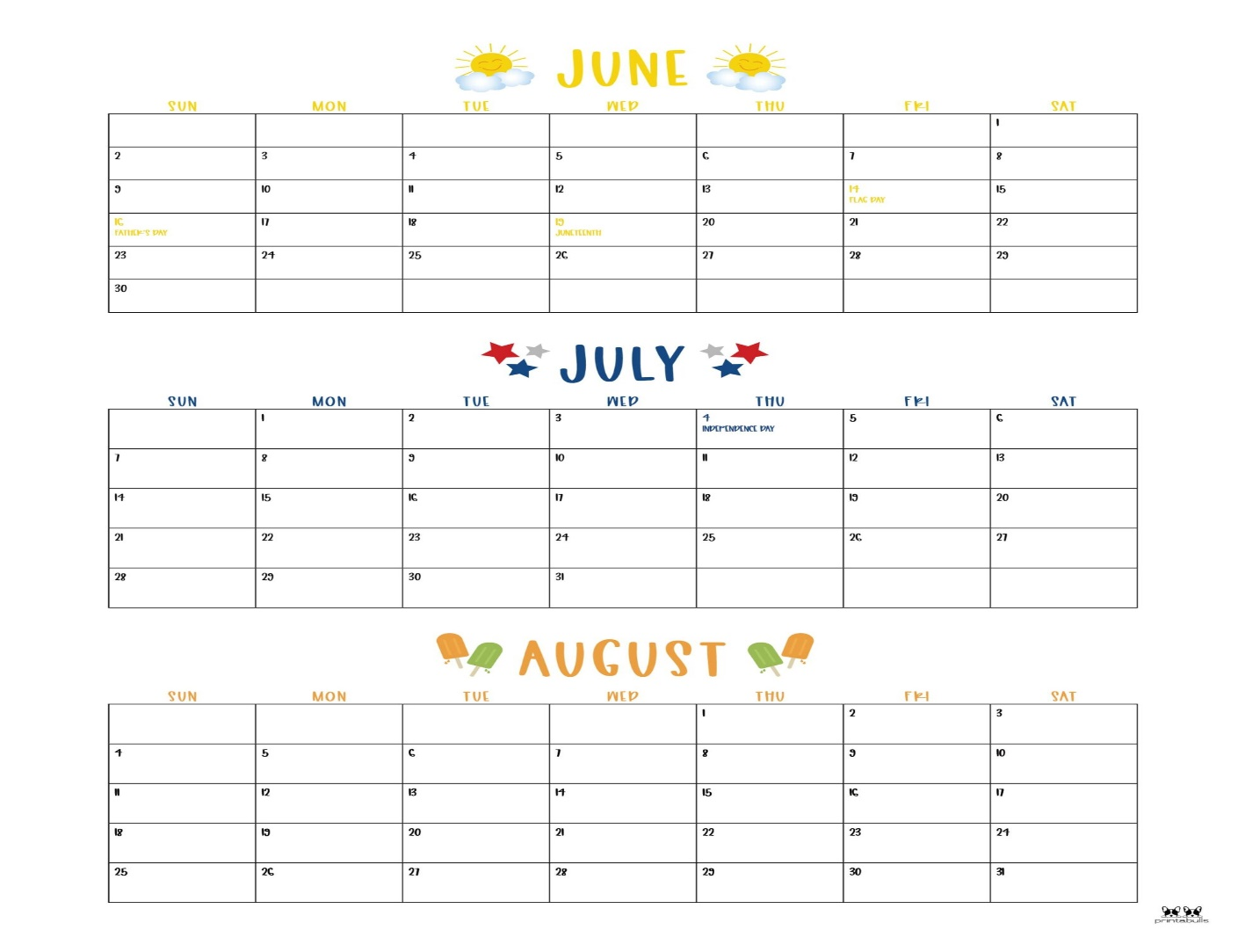

Регистрационная Карточка Ученика
Уважаемые клиенты Vasilisa Tutoring Center, пожалуйста, заполните эту регистрационную форму как можно более полно. Нам нужна эта информация исключительно только для того, чтобы мы смогли связаться с вами в случае непредвиденных ситуаций. Ваша информация будет храниться в надёжном месте. Спасибо!
Имя и Фамилия ученика:_______________________________________________
Дата рождения:_______________________________________________________
Имя и Фамилия Родителя:______________________________________________
Адрес:_______________________________________________________________
Мобильный телефон:__________________________________________________
Запасной(emergency) телефон:___________________________________________
E-mail:_______________________________________________________________
Имя и Фамилия Родителя:______________________________________________
Адрес (если другой):___________________________________________________
Мобильный телефон:__________________________________________________
Запасной (emergency) телефон:__________________________________________
E-mail:_______________________________________________________________
Кому звонить в экстренном случае (если мы не можем связаться с родителями)
Имя:________________________________________________________________
Кто этот человек вам:__________________________________________________
Телефон:_______________________________________________
Дорогие родители! Пожалуйста, помните, что в случае, если вы не можете забрать своего ребёнка сами, мы пожем отпустить его только с кем-то из этого списка!
Если у Вашего ребенка есть какие-либо пищевые аллергии, напишите о них пожалуйста:
_____________________________________________________________________________

